Bệnh Thủy đậu - Mối nguy hại đối với sức khỏe trẻ em
Bệnh Thủy đậu hay còn gọi là bệnh Trái rạ là một trong những bệnh lý có tính lây nhiễm rất cao trong cộng đồng. Trẻ em là nhóm đối tượng dễ bị lây bệnh Thủy đậu nhất vì sức đề kháng còn yếu kém và cơ hội tiếp xúc với môi trường sống khá rộng, đặc biệt là nhóm trẻ ở lứa tuổi nhà trẻ, mẫu giáo, lớp 1... Khi bị nhiễm bệnh, nếu trẻ không được chăm sóc hợp lý và theo dõi cẩn thận có thể xảy ra những biến chứng nguy hiểm khôn lường, phụ huynh cần lưu ý.
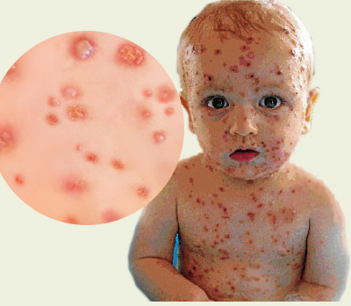
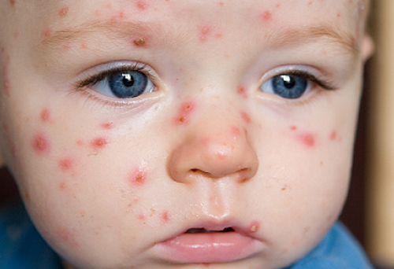

Tác nhân gây bệnh Thủy đậu và đường lây nhiễm
- Bệnh xảy ra ở mọi lứa tuổi, phổ biến nhất vẫn là trẻ em. có tới 90% trẻ bị nhiễm bệnh tuổi từ 2 - 7. Bệnh dễ dàng lây thông qua giao tiếp giữa trẻ lành với trẻ đang mang mầm bệnh Thủy đậu.
- Lây nhiễm trực tiếp chủ yếu qua đường hô hấp khi trẻ lành hít phải dịch tiết bắn ra khi người lớn hoặc trẻ em đang mắc bệnh Thủy đậu ho, hắt hơi hoặc nói chuyện.
- Bệnh cũng có thể lây nhiễm gián tiếp khi tiếp xúc với mụn nước (hoặc nốt rạ) đã bị vỡ ra tiết nhiều dịch mang vi rút, hoặc các vết loét trên da người mắc bệnh Thủy đậu.
Những biều hiện đặc trưng giúp phát hiện sớm trẻ bị mắc bệnh Thủy đậu
- Lưu ý quan trọng đầu tiên là nếu trẻ chưa được tiêm ngừa mà lại tiếp xúc với bệnh nhân mắc bệnh Thủy đậu thì khả năng trẻ sẽ bị mắc bệnh tới 99%.
- Biểu hiện ban đầu của bệnh Thủy đậu như trẻ có thể bị sốt, nhiệt độ thường từ 38,0ºC - 38,5ºC, trẻ có cảm giác mệt mỏi, biếng ăn, một số trẻ có cảm đau đầu hoặc đau nhức các cơ bắp.
- Triệu chứng đặc trưng của bệnh Thủy đậu là phát ban dạng sẩn (nghĩa là ban gồ lên mặt da) và nổi bóng nước (còn gọi là nốt rạ), bóng nước với đặc điểm là thường nổi thành từng chùm với những kích cỡ khác nhau. Khi mụm nước tự vỡ, dich trong mụn nước sẽ tràn ra da gây ngứa ngáy rất khó chịu cho bệnh nhân.
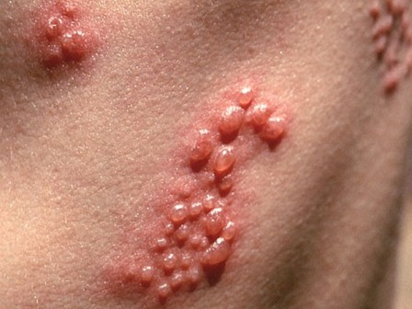
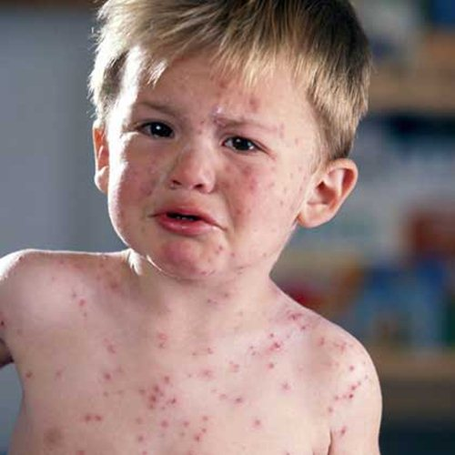

Chăm sóc trẻ bị nhiễm Thủy đậu đúng cách tại nhà
• Vệ sinh phòng ở của trẻ bệnh hàng ngày bằng DD nước Javel hoặc DD Cloramin B, tránh gió lùa.
• Cho trẻ xúc miệng bằng nước muối loãng hoặc dung dịch a xít boric 1%.
• Bảo vệ da luôn khô, sạch để hạn chế sự bội nhiễm vi khuẩn. Cho trẻ tắm rửa sạch sẽ mỗi ngày bằng xà bông sát khuẩn với nước ấm, mụn nước bị vỡ có thể dùng DD xanh Methylen bôi trực tiếp trên da.
• Hạn chế gãi do ngứa để tránh tổn thương. Khi cần thiết bác sĩ có thể cho trẻ dùng thuốc chống ngứa.
• Chú ý chế độ ăn bằng các loại thức ăn mềm, ấm, lỏng dễ tiêu. Cho trẻ uống nhiều nước ép trái cây giàu vitamin và khoáng chất nhằm tăng cường sức đề kháng cho trẻ.
• Nên tuyệt đối tránh: Ủ trẻ quá kỹ; Kiêng tắm; Dùng các loại lá cây không rõ nguồn gốc đắp lên da; Châm chích cho mụn nước nhanh vỡ với suy nghĩ sẽ giúp trẻ mau hết bệnh.
Những biến chứng nguy hiểm do bệnh Thủy đậu và cách phòng ngừa
- Có thể để lại sẹo xấu vĩnh viễn trên da.
- Nhiễm trùng huyết làm suy sụp sức khỏe, nếu không được điều trị kịp thời có thể dẫn đến tử vong.
- Biến chứng viêm não, viêm màng não tuy hiếm gặp nhưng thường để lại những dư chứng nặng nề như bại não, điếc, chậm phát triển tâm thần, động kinh…
- Có thể xuất hiện biến chứng viêm phổi nặng, góp phần làm tăng tỷ lệ tử vong nhất là trẻ dưới 3 tuổi.
- Lời ông bà xưa đã dạy “Phòng bệnh hơn chữa bệnh” rất đáng quí đối với chúng ta vì ai cũng biết rằng “Sức khỏe chính là vàng”.
- Phòng ngừa chủ động, hiệu quả và an toàn nhất là đưa trẻ từ 12 tháng - 15 tháng tuổi đi tiêm ngừa vắc xin Thủy đậu, một vắc xin đã được kiểm chứng là hiệu quả bảo vệ cao (sau tiêm chủng khả năng phòng ngừa đạt 95% - 97%), với độ an toàn gần như tuyệt đối (chỉ khoảng 5% người chủng ngừa bị sốt nhẹ sau tiêm).
Trích WWW.t4ghcm.org.vn Ths. BS. Đinh Thạc, Bệnh viện Nhi đồng 1 TPHCM.

